TRƯỜNG ĐẠI HỌC CÔNG NGHỆ THÔNG TIN
KHOA KỸ THUẬT MÁY TÍNH
--------------------------------



PERIPHERAL MODULE VERIFICATION
(U2A8/U2A16/U2A-EVA MCU)

BÁO CÁO THỰC TẬP DOANH NGHIỆP
SV thực hiện: TRẦN HỮU TOÀN
MSSV: 14520978
Lớp: CE501.K21.MTCL
GVHD: TS. ĐOÀN DUY

Thành phố Hồ Chí Minh – Năm 2020
LỜI CÁM ƠN !

Đầu tiên, em xin gửi lời cảm ơn chân thành và sự tri ân sâu sắc đến các thầy cô của trường Đại học Công nghệ Thông tin – Đại học Quốc Gia Thành phố Hồ Chí Minh, đặc biệt là các thầy cô trong khoa Kỹ thuật Máy tính của trường đã tạo điều kiện để em được thực tập tại công ty TNHH Thiết kế RENESAS Việt Nam.
Em xin gửi đến thầy Đoàn Duy, người đã tận tình hướng dẫn, giúp đỡ em hoàn thành chuyên đề báo cáo thực tập này lời cảm ơn chân thành nhất.
Em cũng xin chân thành cảm ơn Ban Lãnh Đạo, các phòng ban công ty RENESAS đã tạo điều kiện thuận lợi để em có cơ hội tiếp xúc và tìm hiểu môi trường làm việc thực tế suốt quá trình thực tập vừa qua tại công ty.
Bên cạnh đó em cũng xin cảm ơn các anh chị nhân viên trong công ty đặc biệt là group AMCUS2 đã hướng dẫn, giúp đỡ và giải đáp thắc mắc của em trong suốt thời gian vừa qua.
Nhờ có sự hỗ trợ từ nhà trường và công ty đã giúp em có cơ hội được tiếp xúc với môi trường làm việc thực tế theo đúng chuyên ngành mà em yêu thích, có cơ hội vận dụng được những kiến thức được học từ các thầy cô ở trường. Qua công việc thực tập này em nhận ra được nhiều điều mới mẻ và bổ ích khi làm việc trong môi trường chuyên nghiệp giúp em định hướng rõ hơn về nghề nghiệp sau này của bản thân.
Vì bản thân còn nhiều hạn chế nên trong quá trình thực tập em không tránh khỏi nhưng nhưng thiếu sót. Kính mong nhận được những ý kiến đóng góp từ thầy cô cũng như quý công ty để em ngày một hoàn thiện hơn

Sinh viên thực hiện báo cáo

Trần Hữu Toàn

MỤC LỤC
LỜI CÁM ƠN!..........................................................................................................2
I.Lịch làm việc..........................................................................................................3
II.Giới thiệu về Công ty............................................................................................6
III.Nội dung và nhiệm vụ chính được giao...............................................................9
IV.Nội dung công việc và kết quả đạt được...........................................................10
1.Common...................................................................................................10
1.1 Học các qui định của công ty, làm quen với các trang web và cách truy cập tài liệu của công ty..............................................................10
1.2 Học cách sử dụng hệ thống máy chủ...........................................10
1.3 Làm quen với môi trường Linux..................................................10
1.4 Học sử dụng Vi, C-Shell..............................................................10
1.5 Cách sử dụng trang web RedMine để report task........................10
2. Practice for C-Shell.................................................................................10
2.1 Viết script kiểm tra các pattern Pass/Fail.....................................10
3. Basic Training.........................................................................................10
3.1 SVN Trainning.............................................................................10
3.2 AXI-ABP Interface......................................................................10
3.3 Create verification item list..........................................................10
3.4. G4M/G3M CPU Instruction and C/ASM...................................10
3.5 Whole CHIP verification environment (MUVE).........................10
3.6 Create test pattern for KCRC module..........................................10
4. Trial task for verification........................................................................10
4.1 Build môi trường test (MUVE)...................................................10
4.2 Chạy các test pattern có sẵn .......................................................10
4.3 Fix bug........................................................................................10
4.4 Đánh giá số lượng pattern Pass/Fail...........................................10
5. Extra verification for U2A8/U2A16/U2A-EVA....................................10

Danh mục hình vẽ
Hình 1: Trụ sở tập đoàn Renesas Electronics ở Nhật Bản.......................................5
Hình 2: Công ty TNHH Thiết kế Renesas Viet Nam……….........………………..6
Hình 3: Cơ cấu tổ chức của công ty TNHH Thiết kế Renesas Viet Nam .....……..7
Hình 4: Cuộc thi Micom Rally Car được tổ chức tại Đại học Khoa học Tự Nhiên TPHCM ...................................................................………………………………....9
Hình 4. Kết quả chạy script check Pass/Fail.……………………………………..12

- Lịch làm việc.
- Đối với Quy định công ty.
- Công ty có lịch làm việc từ Thứ 2 đến Thứ 6 hàng tuần, buổi sáng bắt đầu làm việc lúc 8h00, buổi chiều bắt đầu lúc 13h00. Kết thúc làm việc lúc 17h00.
- Đối với bản thân.
- Thời gian thực tập ở Công ty là 6 tháng, kéo dài từ ngày 16/3/2020 đến ngày 16/9/2020.
- Thời gian đáp ứng:
+ Từ ngày 16/3/2020 đến ngày 20/3/2020: Cả tuần: Thứ 2 đến T6.
+ Từ ngày 23/3/2020 đến ngày 17/4/2020: Nghỉ dịch Covid.
+ Từ ngày 20/04/2020 đến ngày 22/5/2020: Cả tuần: Thứ 2 đến T6.
+ Từ ngày 25/5/2020 đến nay: 3 ngày: Thứ 2 đến Thứ 4.
- Giới thiệu về Công ty.
- Thông tin chung:
Tập đoàn Renesas Electronics là nhà cung cấp thiết bị vi điều khiển số một thế giới, đồng thời là nhà cung cấp tiên phong cho các giải pháp bán dẫn tiên tiến bao gồm thiết bị vi điều khiển, hệ thống trên Chip (SoC), linh kiện công suất và analog. Trụ sở của công ty được đặt ở Nhật Bản và hiện đang có hoạt động kinh doanh, sản xuất và thiết kế trên gần 20 quốc gia khắp thế giới.
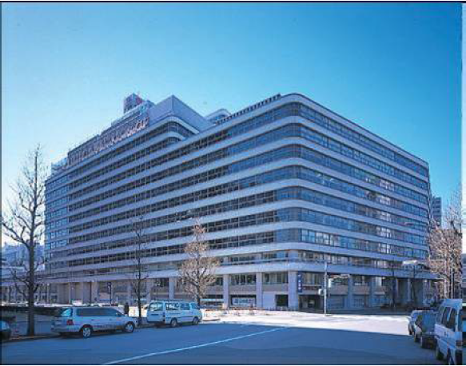

Hình 1: Trụ sở tập đoàn Renesas Electronics ở Nhật Bản
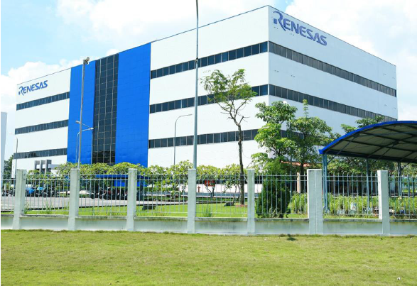
Công ty TNHH Thiết kế Renesas Viet Nam là một công ty trực thuộc tập đoàn Renesas Electronics, được đặt tại TP Hồ Chí Minh và có chức năng là thiết kế, phát triển phần cứng và phần mềm dành cho xe hơi và thiết bị kỹ thuật số. Công ty TNHH Thiết kế Renesas Việt Nam được nhà nước công nhận là công ty đầu tiên trong lĩnh vực bán dẫn công nghệ cao được thành lập ở Việt Nam.

Hình 1: Công ty TNHH Thiết kế Renesas Viet Nam

- Lịch sử hình thành:
Tập đoàn Renesas Technology được thành lập vào tháng 4/ 2003 bằng sự sáp nhập của hai bộ phận vi xử lý của Hitachi và Mitsubishi Electronics. Tháng 4/2010, tập đoàn Renesas Technology sáp nhập với tập đoàn NEC Electronics và đổi tên thành tập đoàn Renesas Electronics như hiện nay. Là một công ty đa quốc gia và có 8 công ty con ở Nhật và 23 công ty con trên gần 20 quốc gia khắp thế giới, tập đoàn Renesas Electronics đặt trụ sở ở quận Chiyoda, Tokyo, Nhật Bản với tổng số lượng nhân viên là hơn 27.000 người (8/2014) và có hoạt động kinh doanh, sản xuất và thiết kế vi điều khiển, hệ thống trên chip (SoC), các linh kiện công suất và tương tự. Công ty hiện là một trong những nhà sản xuất linh kiện bán dẫn lớn nhất thế giới, đứng thứ nhất về sản xuất vi điều khiển và thứ hai về sản xuất các bộ xử lý ứng dụng trên toàn cầu.
Với 100% vốn đầu tư của tập đoàn Renesas Electronics (hay tập đoàn Renesas Technology lúc bấy giờ), công ty TNHH Thiết kế Renesas Viet Nam được thành lập vào ngày 5 tháng 10 năm 2004 và được chính phủ công nhận là công ty thuộc lĩnh vực công nghệ bán dẫn đầu tiên tại Việt Nam. Chức năng của công ty là nghiên cứu, thiết kế và phát triển các phần cứng (vi mạch) và các phần mềm chức năng dành cho IC bán dẫn (mạch tích hợp).
- Lĩnh vực hoạt động:
Hiện tại, hoạt động của công ty bao gồm hai lĩnh vực chính là phần cứng (hardware) và phần mềm (software).
Về hardware, công ty thực hiện một quy trình thiết kế và phát triển phần cứng tiên tiến bao gồm các bước như thiết kế RTL, kiểm tra (Verification), biên dịch (Synthesis), xếp đặt và định tuyến (Place & Route). Một số đối tượng nghiên cứu trong lĩnh vực này là các vi điều khiển, vi xử lý và các mạch tích hợp dành cho hệ thống giải trí đa phương tiện.
Về software, công ty thực hiện việc thiết kế và phát triển phần mềm nhúng, đánh giá và kiểm tra phần mềm dựa trên các hệ thống tham khảo, phát triển và tích hợp các mô đun phần mềm dựa trên yêu cầu của khách hàng.
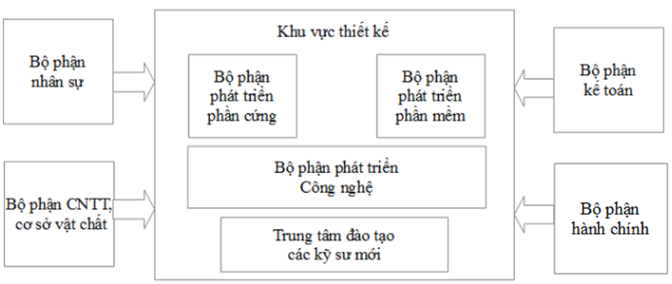
Hình 2: Cơ cấu tổ chức của công ty TNHH Thiết kế Renesas Viet Nam

- Cơ cấu tổ chức:
Cơ cấu tổ chức của công ty bao gồm nhiều bộ phận và có mối liên kết chặt chẽ với nhau. Bộ phận nhân sự chịu trách nhiệm trong việc tổ chức, tuyển dụng và quản lý nhân lực của công ty. Bộ phận kế toán hạch toán chi tiêu, phân tích kết quả kinh doanh của doanh nghiệp, lập kế hoạch ngân sách công ty. Bộ phận quản lý cơ sở vật chất chịu trách nhiệm quản lý các hoạt động xảy ra trong tòa nhà của công ty điển hình như an ninh, vệ sinh, thực phẩm, bảo trì hệ thống điện…
Các bộ phận phát triển công nghệ, phát triển phần cứng và phần mềm có một đội ngũ kỹ sư ứng với các lĩnh vực hoạt động của công ty. Bộ phận IT chịu trách nhiệm trong việc bảo trì máy tính và hệ thống mạng nội bộ trong công ty.
- Các chi nhánh:
Hiện tại công ty TNHH Thiết kế Renesas Viet Nam chỉ có một chi nhánh ở Việt Nam, nằm ở lô 29-30-31a, đường Tân Thuận, khu chế xuất Tân Thuận, quận 7, TP Hồ Chí Minh.
- Thành tựu đạt được:
Trong gần 10 năm hoạt động, công ty TNHH Thiết kế Renesas Việt Nam đã có những đóng góp quan trọng vào sự phát triển của tập đoàn mẹ cũng như những cống hiến nổi bật trong xã hội và kinh tế, góp phần thay đổi bộ mặt TP.Hồ Chí Minh trong lĩnh vực công nghệ bán dẫn. Mục tiêu của công ty là luôn làm tối đa sự thỏa mãn của khách hàng bằng những công nghệ thiết kế hiện đại nhất.
Với vị thế là một trong các trung tâm thiết kế quan trọng nhất trên khắp thế giới, công ty luôn không ngừng nâng cao chất lượng của đội ngũ kỹ sư gần 500 người hiện có và phấn đấu đạt được 1000 kỹ sư trong những năm sắp tới. Bằng những khóa huấn luyện cơ bản, công ty luôn đảm bảo mức sẵn sàng của các tân kỹ sư khi chính thức vào làm việc. Không dừng ở đó, ứng với tiêu chí phát triển nhân lực, các kỹ sư lâu năm ở công ty sẽ được tham gia các đợt huấn luyện khác để nâng cao chuyên môn, kỹ năng quản lý dự án, kỹ năng mềm… Bên cạnh đó, môi trường làm việc chuyên nghiệp, hiện đại giúp người làm việc luôn nắm bắt xu thế và các công nghệ tiên tiến nhất hiện có trên toàn thế giới.
Trong chặng đường phát triển của mình, công cũng có những đóng góp vào mặt xã hội và kinh tế của đất nước. Hằng năm, công ty luôn có đợt hiến máu nhân đạo, trao học bổng, quà tặng đến những nơi gặp khó khăn… Chương trình “Ngày vì cộng đồng” hằng năm ở công ty là một ví dụ điển hình cho chiến dịch hiến máu nhân đạo.
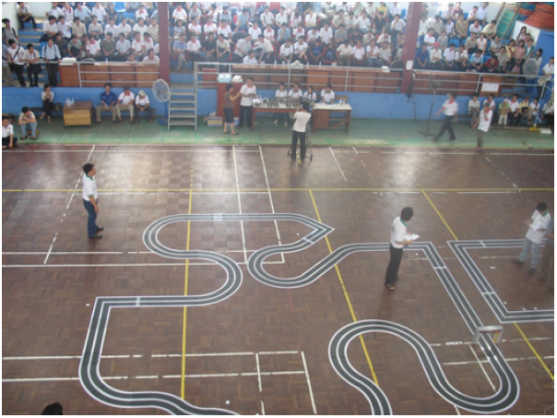
Một thành tựu phải kế đến tiếp theo của công ty đó là sự hợp tác với các trường đại học trên thành phố. Bằng các buổi hội thảo hay những bộ thí nghiệm được tài trợ, công ty đã và đang nâng cao kiến thức chuyên ngành của sinh viên hay chất lượng của đội ngũ lao động sau này. Công ty còn tài trợ cuộc thi MCR (Micom Rally Car) và nhận được hưởng ứng tích cực và sự tham gia nhiệt tình của các bạn sinh viên ở một số trường đại học như Đại học Bách Khoa TPHCM, Đại học Khoa học tự nhiên TPHCM… Thông qua cuộc thi này, sinh viên hiểu được nhiều hơn về các kỹ thuật lập trình tiên tiến và mối liên hệ giữa lý thuyết và thực tế. Hằng năm công ty cũng tổ chức đợt thực tập giúp sinh viên hiểu được môi trường làm việc thực tế và có cơ hội để áp dụng lý thuyết vào công việc.

Hình 3: Cuộc thi Micom Rally Car được tổ chức tại Đại học Khoa học Tự Nhiên TPHCM
Trước những thành tựu nêu trên, công ty đã được nhà nước trao tặng nhiều bằng khen công nhận sự cống hiến vượt trội của mình vào sự phát triển của thành phố.
- Chính sách bảo mật:
Vì là một công ty làm việc trong lĩnh vực công nghệ nên việc bảo mật đối với công ty rất quan trọng. Những thông tin tài liệu liên quan đến bí mật của công ty không thể được tự ý đem về nhà cũng như tuyệt đối không được cho người ngoài công ty được biết.
Theo chính sách bảo mật của công ty, sinh viên chỉ có thể mô tả sơ lược về các công việc mà mình đã làm chứ không thể đi sâu vào chi tiết.
- Nội dung và nhiệm vụ chính được giao
STT | Công việc được giao |  |  | Thời gian
1 | Common | 1 | Học các qui định của công ty, làm quen với các trang web và cách truy cập tài liệu của công ty. | 3 Tuần
1 | Common | 2 | Học cách sử dụng hệ thống máy chủ. | 3 Tuần
1 | Common | 3 | Làm quen với môi trường Linux. | 3 Tuần
1 | Common | 4 | Học sử dụng Vi, C-Shell. | 3 Tuần
1 | Common | 5 | Cách sử dụng trang web RedMine để report task. | 3 Tuần
2 | Practice for C-Shell | 1 | Viết script kiểm tra các pattern Pass/Fail. | 3 tuần
3 | Basic Training | 1 | SVN Trainning. | 1 tuần
3 | Basic Training | 2 | AXI-ABP Interface. | 1 tuần
3 | Basic Training | 3 | Create verification item list. | 3 tuần
3 | Basic Training | 4 | G4M/G3M CPU Instruction and C/ASM. | 3 tuần
3 | Basic Training | 5 | Whole CHIP verification environment (MUVE). | 3 tuần
3 | Basic Training | 6 | Create test pattern for KCRC module. | 3 tuần
4 | Trial task for verification | 1 | Build môi trường test (MUVE) cho 2 module được giao là OTS và RTCA.  OTS-Temper sensor; RTCA- Real time clock. | 3 tuần
4 | Trial task for verification | 2 | Chạy các test pattern có sẵn . | 3 tuần
4 | Trial task for verification | 3 | Fix bug. | 3 tuần
4 | Trial task for verification | 4 | Dùng script đã được viết từ task Practice for C-Shell để tổng hợp và đánh giá số lượng pattern Pass/Fail. | 3 tuần
5 | Extra verification for U2A8/U2A16/U2A-EVA | 1 | Viết pattern để verify khả năng truy cập vào các thanh ghi của 2 module OTS và RTCA của 3 MCU: U2A8/U2A16/U2A-Eva | 2 tuần

IV. Nội dung công việc và kết quả đạt được.
- Common.
  - ) Làm quen với các trang web và cách truy cập tài liệu của công ty.
- Làm quen với các trang web của công ty như: xem thời gian checkin-checkout, order cơm trưa, tài liệu, ......
  - ) Học sử dụng hệ thống máy chủ.
- Học các sử dụng phần mềm Exceed on Demanad để remote vào Server của công ty.
- Học cách quản lý các phân vùng cá nhân và phân vùng cộng đồng.
- Các quy luật về bộ nhớ.
  - ) Làm quen với môi trường Linux.
- Các command thao tác đơn giản trên môi trường Linux.
- Các ổ cứng được link giữa Windows và Linux.
  - ) Học sử dụng Vi, C-Shell.
- Các command sử dụng trong Vi.
- Tìm hiểu các kiến thức liên quan tới C-shell.
  - ) Cách sử dụng trang web RedMine để report task.
- Học cách thao tác trong RedMine như: tạo 1 issue mới, phân loại issue, phân cấp issue và viết report cho issue.
- Practice for C-Shell.
  - ) Viết script kiểm tra các pattern Pass/Fail.
Yêu cầu của công việc này là:
Input:
- Thư mục chứa log file. Log file là file kết quả được ghi lại trong quá trình chạy simulation.
- File *.list, đây là file chứa danh sách các pattern và những thực thi khác.
Output:
- Danh sách và số lượng pattern pass.
- Danh sách và số lượng pattern fail.
- Danh sách và số lượng pattern bị timeout.
- Danh sách và số lượng pattern không có log file (pattern bị lỗi không chạy)
Additional require for script file:
- Có thể thực được ở bất kì đâu.
- Có thể tái sử dụng cho những project khác.
Kết quả:
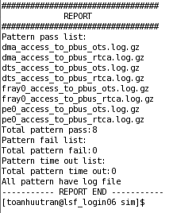
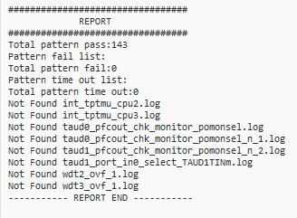

Hình 4. Kết quả chạy script check Pass/Fail.
- Basic Training.
  - ) SVN Training.
- Học cách sử dụng SVN – là công cụ để download/upload/quản lí project giống GitHub.
  - ) AXI – ABP interface.
- Học 2 loại phương thức kết nối AXI và ABP.
- So sánh điểm giống và khác nhau giữa AXI và ABP.
  - ) Create verification item list.
- Học khái niệm item list – là 1 file excel chứa thông tin về những pattern test như: tên pattern, nội dung test, người chịu trách nhiệm, thời gian, tình trạng(Done/Not yet),Pass/Fail, phương thức test.
- Làm bài tập, chỉnh sửa 1 file item list phù hợp.
  - ) G4M/G3M CPU Instruction and C/ASM.
- Học tập lệnh ASM của MCU, lập trình một vài macro đơn giản.
  - ) Whole CHIP verification environment (MUVE).
- Học cấu trúc của môi trường verification MUVE.
- Các lệnh thực thi để chạy pattern test trên môi trường MUVE.
  - ) Create test pattern for KCRC module.
- Học cách viết 1 pattern test cho module KCRC.
Nội dung pattern test:
Từ 1 mảng data có sẵn, dùng macro của DMA để clone vào RAM sau đó gọi macro KCRC để tính ra kết quả.
- Trial task for verification
  - ) Build môi trường test (MUVE) cho 2 module được giao là OTS và RTCA.
Check-out dữ liệu của 2 module OTS và RTCA sau đó đặt dữ liệu vừa check-out vào vị trí phù hợp.
  - ) Chạy các pattern test có sẵn.
Dữ liệu check-out là những pattern test đã được viết sẵn. Sinh viên chỉ dùng lệnh để chạy môi trường.
  - ) Fix bug.
Trong quá trình chạy test, sinh viên gặp một số bug. Một số thuộc về tự phát trong quá trình build môi trường, một số thuộc về dữ liệu cũ có bug.
  - ) Dùng script đã được viết từ task Practice for C-Shell để tổng hợp và đánh giá số lượng pattern Pass/Fail.
Sinh viên dùng script từ task Practice for C-Shell để kiểm tra số lượng pattern Pass/Fail sau đó report cho task leader.
- Extra verification for U2A8/U2A16/U2A-EVA.
  - ) Viết pattern để verify khả năng truy cập vào các thanh ghi của 2 module OTS và RTCA của 3 MCU: U2A8/U2A16/U2A-Eva.
Ở task này, sinh viên dùng pattern mẫu sau đó chỉnh sửa lại cho phù hợp với module được giao. Nội dung test là kiểm tra khả năng truy cập vào các thanh ghi của 2 module bằng cách dùng macro access của các module có chức năng đọc ghi dữ liệu như DMA. Yêu cầu pattern là phải truy cập được vào thanh ghi đầu, 2 thanh ghi giữa và thanh ghi reserved.
Qui trình:
- Đọc specification của module để chọn ra 4 thanh ghi thích hợp.
- Check-out dữ liệu và build môi trường test.
- Chạy môi trường và fix bug.
- Đánh giá Pass/Fail.
- Report cho task leader.
- Kết quả đạt được qua đợt thực tập
- Về kiến thức.
- Học được cách sử dụng các công cụ hỗ trợ trong công việc.
- Học được các kiến thức về Cshell.
- Học được các kiến thức về các Bus protocol như AXI,ABP
- Học được Quy trình xây dựng(build) 1 môi trường test.
- Học được Quá trình để Verification 1 thiết kế, tạo Checklist, viết testcase.

- Về kỹ năng.
- Kỹ năng đọc hiểu Spec của 1 thiết kế cụ thể.
- Kỹ năng fix bug nếu có và raise bug cho nhóm thiết kế.
- Kỹ năng làm việc nhóm, kỹ năng giao tiếp với các thành viên trong nhóm và trong công ty.
- Kỹ năng lập kế hoạch cho công việc.
- Kinh nghiệm tích lũy được.
- Có thêm kinh nghiệm phỏng vấn.
- Kinh nghiệm làm việc trong môi trường công ty.
- Kinh nghiệm viết mail bằng Tiếng Anh.
- Kinh nghiệm đối với công việc Verification: Sử dụng công cụ VCS, Verdi Synopsys, sử dụng script để chạy môi trường test (MUVE).
VI. Góp ý về Chương trình đào tạo của Khoa.
- Khoa nên có những buổi gọi là hướng nghiệp từ năm nhất hoặc năm 2 để giúp các bạn sinh viên xác định sớm được các công việc mà mình sẽ làm sau khi hoàn thành chương trình đào tạo, em thấy năm nay Khoa đã làm khá tốt việc này.
- Sau khi tham gia Thực tập tại công ty, em nhận thấy rằng, bên cạnh việc truyền đạt kiến thức về phần lý thuyết thì chúng ta nên hướng dẫn thêm cho sinh viên các nội dung thực tế khác mà các công ty hiện đang làm, như là kết hợp việc thiết kế (Design) và kiểm thử (verification) song song để sinh viên có thể tiếp cận được những kiến thức thực tế, cũng như tạo hứng thú trong học tập.
- Khoa nên tổ chức nhiều hơn các buổi tham quan các công ty liên quan đến chuyên ngành, cũng như có thể mời các kỹ sư đang làm việc tại các tập đoàn, công ty về trường để tham gia chia sẻ về công việc đang làm, điều này giúp sinh viên có cái nhìn rõ ràng cũng như chính xác hơn về các công việc liên quan sau này.

